ΠΑΝΕΠΙΣΤΗΜΙΟ MILANO-BICOCCA

ΙΑΤΡΙΚΗ ΣΧΟΛΗ
ΣΧΟΛΗ ΕΠΙΣΤΗΜΩΝ ΥΓΕΙΑΣ
IΑΤΡΙ
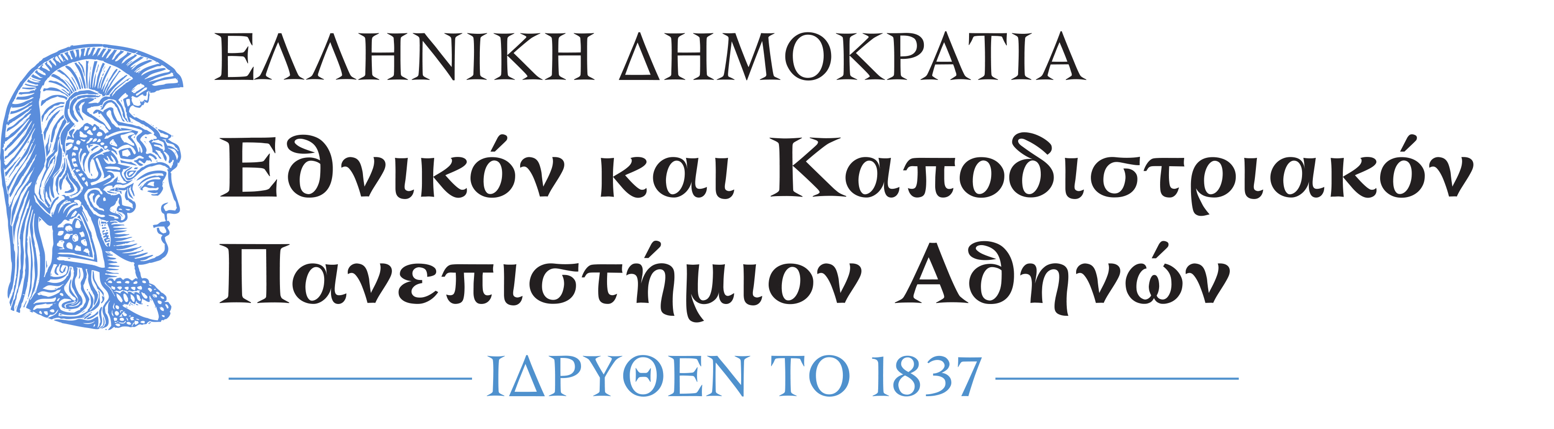
ΚΟΙΝΟ ΠΡΟΓΡΑΜΜΑ ΜΕΤΑΠΤΥΧΙΑΚΩΝ ΣΠΟΥΔΩΝ

«ΕΝΔΑΓΓΕΙΑΚΕΣ ΤΕΧΝΙΚΕΣ»

Ημερομηνία :……………

ΑΙΤΗΣΗ

Προς τη
Γραμματεία του ΚΠΜΣ

Όνομα: | ……………………………………………………………………………..
Επώνυμο: | ……………………………………………………………………………..
Όνομα Πατέρα: | ……………………………………………………………………………..
Όνομα Μητέρας: | ……………………………………………………………………………..
Δ/νση & τηλ. Οικίας: | ……………………………………………………………………………..
Δ/νση & τηλ. Εργασίας: | ……………………………………………………………………………..

Σας παρακαλώ να με εγγράψετε ως μεταπτυχιακό φοιτητή στο Κοινό Πρόγραμμα Μεταπτυχιακών Σπουδών με τίτλο «Ενδαγγειακές Τεχνικές».

Συμπληρώστε τα παρακάτω:

- Τμήμα από το οποίο χορηγήθηκε το Βασικό Πτυχίο, Έτος και Βαθμός (αριθμητικά):

……………………………………………………………………………………………………
- Τμήμα από το οποίο χορηγήθηκε Μεταπτυχιακός Τίτλος (αν υπάρχει):

……………………………………………………………………………………………………
- Πτυχίο ή Πιστοποιητικό Γνώσης της Αγγλικής

……………………………………………………………………………………………………
Επισυνάπτω τα παρακάτω αναφερόμενα δικαιολογητικά:

- Αίτηση Συμμετοχής
- Βιογραφικό σημείωμα
- Αντίγραφο πτυχίου ή βεβαίωση περάτωσης σπουδών
- Πιστοποιητικό αναλυτικής βαθμολογίας προπτυχιακών σπουδών
- Δημοσιεύσεις σε περιοδικά με κριτές, εάν υπάρχουν
- Αποδεικτικά επαγγελματικής ή ερευνητικής δραστηριότητας, εάν υπάρχουν
- Φωτοτυπία δύο όψεων της αστυνομικής ταυτότητας
- Δύο συστατικές επιστολές
- Πιστοποιητικό γλωσσομάθειας αγγλικής γλώσσας, επιπέδου Β2
Οι φοιτητές από ιδρύματα της αλλοδαπής πρέπει να προσκομίσουν αναγνώριση, ή τον αριθμό πρωτ. της αιτήσεώς τους για αναγνώριση από το ΔΟΑΤΑΠ, σύμφωνα με το άρ.34, παρ. 7 του Ν. 4485/17.

Η επιλογή των εισακτέων πραγματοποιείται από την ΣΕ με βάση τα ακόλουθα κριτήρια:
- Βαθμός πτυχίου σε ποσοστό 20%
- Μέσος όρος βαθμολογίας σε τρία προπτυχιακά μαθήματα σχετικά με το γνωστικό αντικείμενο του ΚΠΜΣ σε ποσοστό 10%
- Ερευνητική δραστηριότητα σε ποσοστό 10%
- Δημοσιεύσεις σε ποσοστό 20%
- Συστατικές επιστολές σε ποσοστό 10%
- Προφορική συνέντευξη σε ποσοστό 30%

Ο/Η αιτών/ούσα

